郭磊名师领航工作室
活动简报
心理健康教育(全学段) 第（8）期 2024年4月18日

共研成长，众行致远
——郭磊领航工作室开展教学展示活动
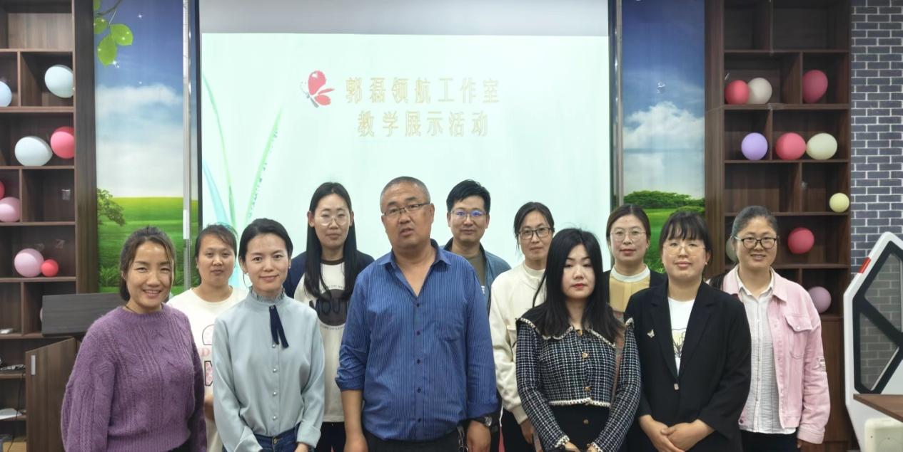
春归万物生，策马踏新程。为进一步推进心理课堂教学改革，有效提高工作室教师专业成长，全面提升心理健康课堂教育质量，4月18日，在阳谷县第二中学开展心理健康教学展示活动。
心怀诗意浪漫，也悦纳琐碎日常。汤迪老师从日常生活案例入手，教学理念设计新、思路清晰，呈现了一场心理健康教育方面的知识盛宴。工作室成员非常珍惜这难得的机会，认真学习、取长补短、共同提升，激发了老师们认真钻研教学、提升业务水平的热情，促进了工作室成员心理健康教育课的教学质量和教学水平的提高。
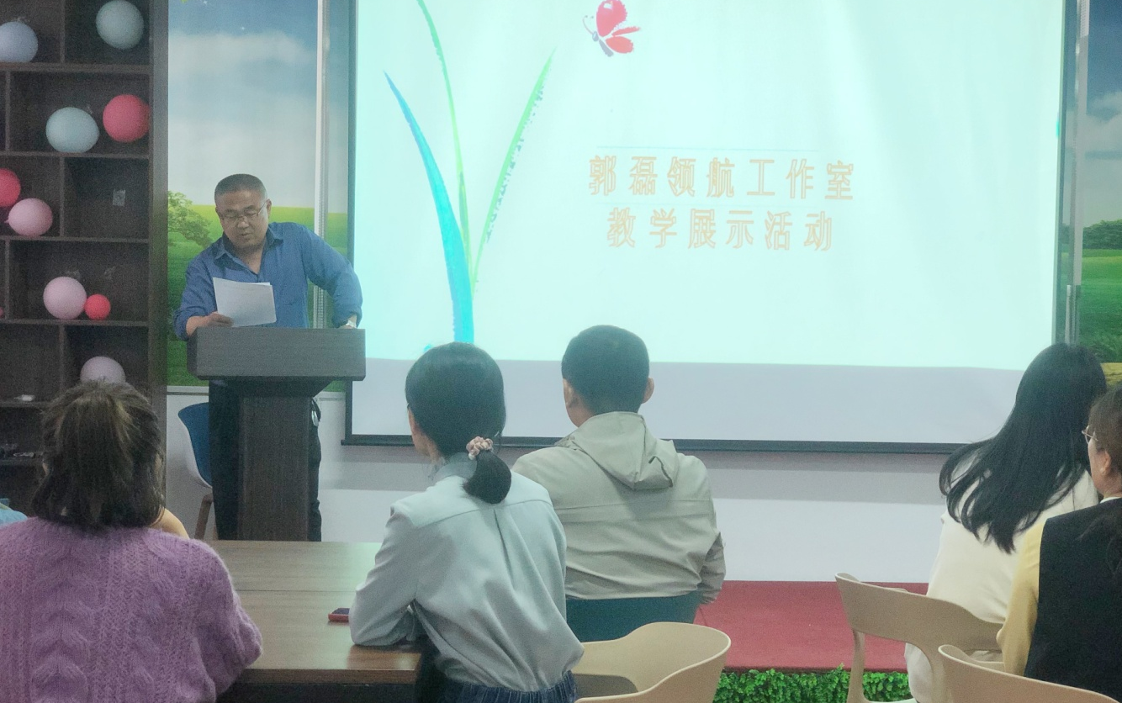
春风启新程，教研绽芬芳。最后，郭主任强调，新学期将常态化开展心理健康教育课堂教研活动，进一步提升工作室教师专业能力，坚持将心理育人工作与课程建设紧密结合，有效形成“教育教学、心理咨询、危机干预、培养培训、平台保障”六位一体的心理健康教育工作格局，真正将心理育人工作落到实处。

（图文：宋肖蒙 审核：郭磊）

